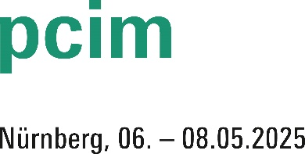
MEDIENINFORMATION
Würth Elektronik ICS auf der PCIM Europe 2025
PowerBasket – die zuverlässige Lösung für Board-to-Board-Verbindungen
Halle A6, Stand 337
Niedernhall, 14. April 2025 – Würth Elektronik ICS stellt vom 6. bis 8. Mai 2025 auf der PCIM in Nürnberg aus. Der Spezialist für Leiterplattenverbindungslösungen im Hochstrombereich und Erfinder der Powerelemente konzentriert sich am Stand 337 in Halle A6 diesmal ganz auf Leistungselektronik. Das zentrale Thema ist das bleifreie Powerelement „LF PowerBasket“, ein innovativer steckbarer Hochstromkontakt für die Kontaktierung von Leiterplatten in anspruchsvollen Industrie- und Automobilanwendungen.
Die LF PowerBaskets können über Einpresstechnik, SMT oder THT mit der Leiterplatte verbunden werden. Eine spezielle Kontaktlegierung macht den Einsatz der LF PowerBaskets bei einer Dauerbetriebstemperatur von 150 °C möglich. Die Kontaktfedern der LF PowerBaskets bilden einen Korb, der optimal für die Aufnahme der Kontaktstifte und -klingen mit geringen Steckkräften ausgelegt ist. Das Korbdesign des LF PowerBaskets ohne Plastikgehäuse zeichnet sich durch eine hohe Positionstoleranz von 0,6 mm aus. Daher kann das Powerelement sehr gut für Board-to-Board-Verbindung mit mehreren Kontakten eingesetzt werden. Die Vorteile der steckbaren Verbindungen kommen außerdem durch einen geringen Montageaufwand oder bei erleichterten Wartungsvorgängen zur Geltung. Für Unterhaltung am Messestand sorgt eine 3D-gedruckte überdimensionale Version des LF PowerBaskets SMD, an dem Besucher ihre Treffsicherheit in einem Basketballspiel unter den Beweis stellen können.
PowerBusbar PCB
Ein weiteres Highlight auf dem Messestand sind die Stromschienen PowerBusbar PCB. Mit diesen Stromschienen aus Kupfer können gezielt hohe Ströme auf Leiterplatten verteilt werden. In Kombination mit Powerelementen wie LF PowerOne Press-Fit und LF PowerPlus werden sie in einem Arbeitsgang mit der Leiterplatte verpresst. Durch die massive Einpresstechnik entsteht eine gasdichte Kaltschweißverbindung mit niedrigem Übergangswiderstand, was eine sehr hohe Stromtragfähigkeit gewährleistet. Das Design der Stromschiene wird kundenspezifisch anhand des PCB-Layouts erstellt, wodurch eine optimale Anpassung an die jeweilige Anwendung gewährleistet wird. Die Stromschienen bieten vielfältige Gestaltungsmöglichkeiten und werden in Stärken von typischerweise 1,0 oder 1,5 mm gefertigt.
Auf der Onlineplattform powerelement.com finden Interessierte detaillierte Informationen zu Powerelementen und PowerBusbars, können Muster bestellen und erhalten schnelle Antworten auf ihre Fragen via Chat.

Verfügbares Bildmaterial
Folgendes Bildmaterial steht druckfähig im Internet zum Download bereit:
https://kk.htcm.de/press-releases/wuerth-ics/
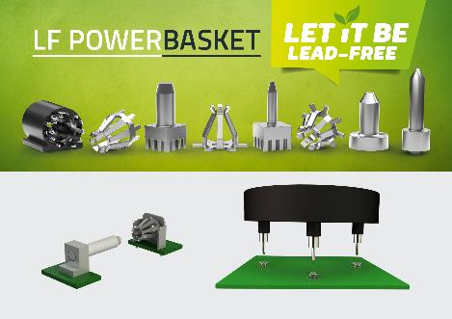  Bildquelle: Würth Elektronik ICS  Das bleifreie Powerelement LF PowerBasket ist ein innovativer steckbarer Hochstromkontakt. | 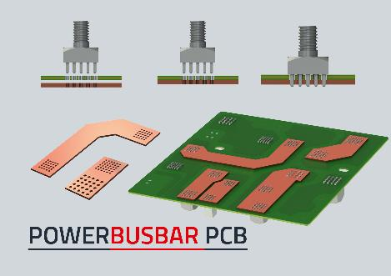  Bildquelle: Würth Elektronik ICS  PowerBusbar PCB: Mit diesen Stromschienen aus Kupfer können gezielt hohe Ströme auf Leiterplatten verteilt werden.

Über Würth Elektronik ICS GmbH & Co. KG
Würth Elektronik ICS ist Systemanbieter für elektromechanische und elektronische Lösungen zur Signal- und Stromverteilung, Steuerung von Funktionen sowie von Anzeige- und Bedienlösungen. Zu den Hauptkunden zählen namhafte Hersteller von Bau- und Landwirtschaftsmaschinen sowie Nutzfahrzeugen. Aber auch Branchen wie Industrietechnik oder erneuerbare Energien profitieren von den Produkten und Services der ICS. Stammsitz des Unternehmens ist Niedernhall-Waldzimmern (Deutschland). Weitere Niederlassungen befinden sich in Frankreich, Großbritannien, Italien, USA, China und Indien.
Würth Elektronik ist Teil der Würth-Gruppe, dem Weltmarktführer in der Entwicklung, der Herstellung und dem Vertrieb von Montage- und Befestigungsmaterial, und beschäftigt 7500 Mitarbeitende. Im Jahr 2024 erwirtschaftete die Würth Elektronik Gruppe einen Umsatz von ca. 1,03 Milliarden Euro.

Würth Elektronik: more than you expect!
Weitere Informationen unter www.we-online.de/ics
Weitere Informationen:  Würth Elektronik ICS GmbH & Co. KG  Sandra Herter  Gewerbepark Waldzimmern  Würthstraße 1  74676 Niedernhall  Telefon: +49 7940 9810-1503  E-Mail: sandra.herter@we-online.de  www.we-online.de/ics | Pressekontakt:  HighTech communications GmbH  Marcus Planckh  Brunhamstraße 21  81249 München  Telefon: +49 89 500778-22  E-Mail: m.planckh@htcm.de  www.htcm.de

